Mariakapel Evertsoord
18-9-2013 door: Redactie Hallo bewerking PO
Een plek van devotie, om even stil te staan bij het leven van alledag of gewoon een plek om uit te rusten: Horst aan de Maas kent diverse kapellen en veldkruisen. In deze serie worden er zestien, verspreid over de hele gemeente, uitgelicht. In deze aflevering: de Mariakapel in Evertsoord.
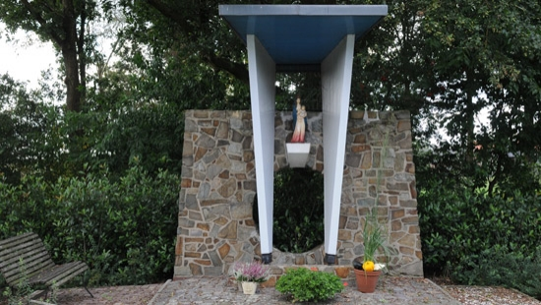
Het dorp Evertsoord heeft diverse veldkruisen en kapellen gekend, waarvan sommige intussen al weer verdwenen zijn. Evertsoord heeft twee Mariakapellen, een gelegen aan de Drie Kooienweg en de tweede aan de Paterstraat.
De Mariakapel aan de Drie Kooienweg werd opgericht in 1948 door M. van de Goor-Geurts en is in een traditionele vorm gebouwd. Het beeld in de kapel is een kopie van de piëta van Michelangelo. De Mariakapel aan de Paterstraat is echter alles behalve traditioneel te noemen. De bouw van de Mariakapel aan de Paterstraat markeerde het officiële begin van Evertsoord. Eind jaren dertig van de vorige eeuw vestigden de eerste boeren zich in het ontginningsgebied Evertsoord. In 1937 werd de Stichting Binnenkolonisatie, met als voorzitter de Sevenumse burgemeester Everts, opgericht. Deze stichting had als doel nieuwe plaatsen te stichten in de Peel. De arbeiders die werkzaam waren in de peelontginning werden in eerste instantie ondergebracht in een DUW-kamp (Dienst Uitvoerende Werken). Later verschenen de eerste boerderijen. Uiteindelijk ontstond uit het kamp het dorp Evertsoord.
In 2009 werd stilgestaan bij het feit dat het dorp vijftig jaar geleden haar naam kreeg.
Op 15 mei 1959 werd de Peelontginning namelijk officieel beëindigd. Een belangrijk moment, reden dus voor de bouw van een gedachteniskapel. Dat werd de Mariakapel aan de Paterstraat. Deze kapel heeft in de tegenstelling tot de meer traditionele bedehuisjes, een open bouw. Het platte dak rust op driehoeken, verder zijn er geen muren of deuren die de kapel afsluiten van de buitenwereld. Hierdoor is het Mariabeeld goed te zien. Dit beeld werd, na een voorbeeld van kunstenaar Charles Vos, gemaakt door Grad van Enckevort. Diefstal maakte echter een vervaging noodzakelijk. Het nieuwe beeld werd vervolgens vervaardigd door Thei Pubben. Vos had jaren daarvoor al in opdracht van pastoor Kessels, van de parochie Kronenberg, een Mariabeeld gemaakt. Dit werd in 1938 aangeboden en geplaatst in een nis. De bedoeling was dat het beeld uiteindelijk een eigen kapelletje zou krijgen. Dat is er echter nooit van gekomen. Het beeld van Vos is verplaatst naar de kerk en een kopie bevindt zich boven de oude ingang van het klooster.
Bron: Evertsoord van woestenij naar boerderij en website Charles Vos

